模拟文件系统说明文档

1552745 刘一宁

1. 系统功能及操作

系统采用类似linux 的命令行操作模式，可用指令如下：

|  |  |  |
| --- | --- | --- |
| 命令 | 功能 | 格式 |
| ls | 显示当前目录中项目 | ls |
| cd | 进入目录 | cd 目录名(cd ..返回上层目录) |
| mkdir | 创建目录 | mkdir 目录名 |
| touch | 创建空文件 | touch 文件名 |
| rm | 删除文件或目录 | rm 文件或目录名 |
| mvin | 将磁盘中文件导入文件系统 | mvin 文件地址 |
| mvout | 导出系统中文件 | mvout 文件名 |
| mkfs | 格式化系统 | mkfs |
| savS | 保存系统 | savS 存档名 |
| recS | 从存档恢复系统 | recS 存档名 |
| help | 显示命令及功能 | help |

1. 操作示例
2. 初始界面，输入help指令获取命令说明,初始处于根目录，没有目录项目

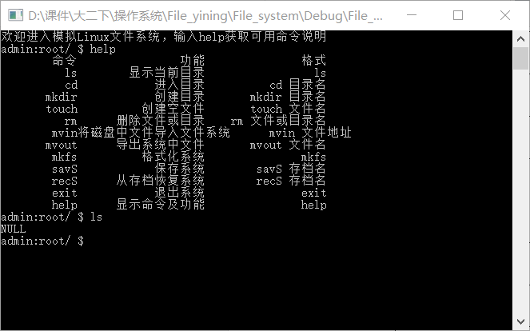

1. 在root目录下创建bin 和pic文件夹

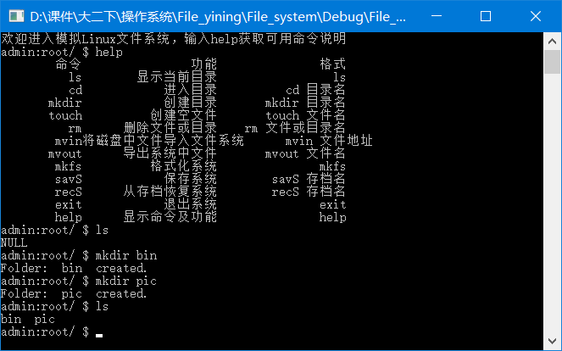

1. 进入pic文件夹，用户名admin后显示的为当前目录，并导入磁盘中的图片文件Bark.png,图片大小83.3kb，占用系统84个磁盘块

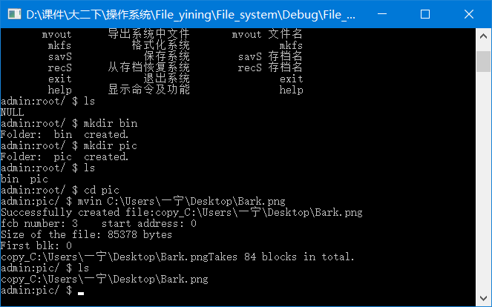

1. 将该图片导出到磁盘，可以正常打开

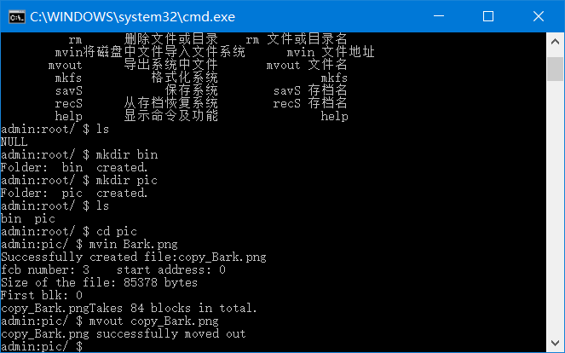

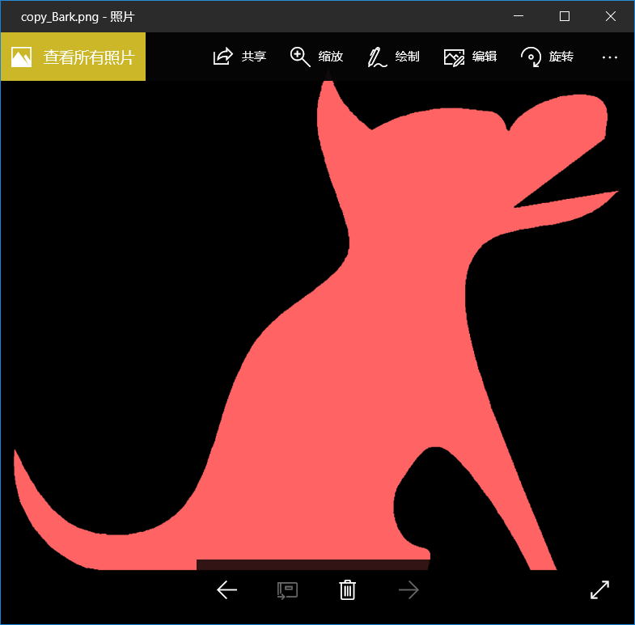

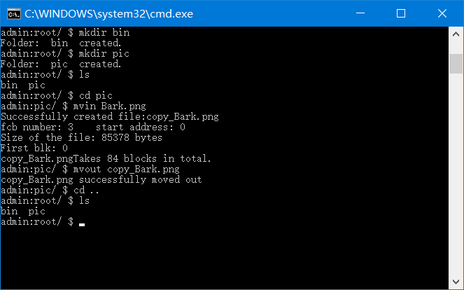

1. 保存系统当前状态

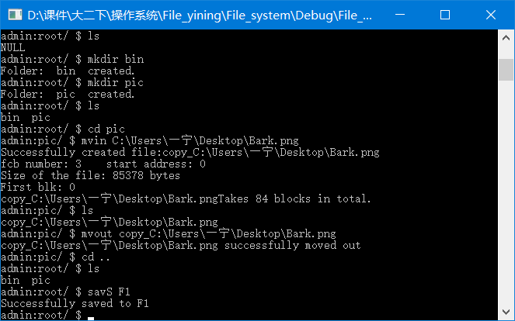

1. 退出，重新进入系统，使用recS 命令恢复系统

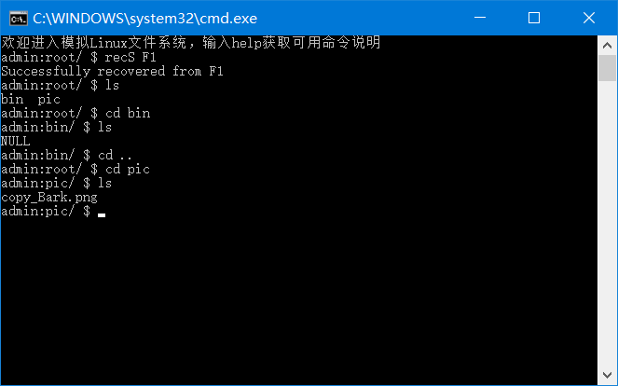

1. 数据结构
2. superblock区：

采用位图的方法管理空闲空间，记录fcb区及磁盘块(blk)区的使用情况

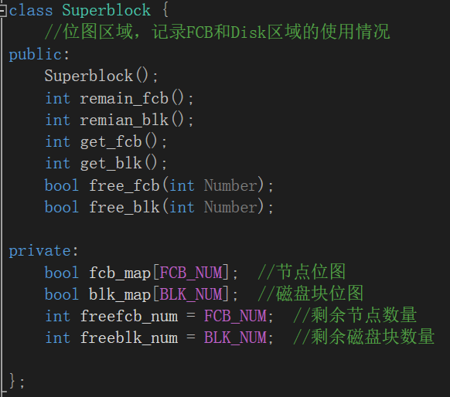

1. fcb区

保存fcb，保存了目录及文件的信息

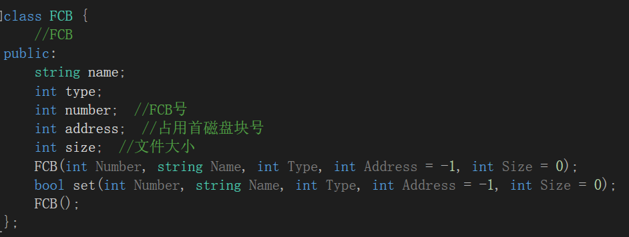

1. 磁盘块区

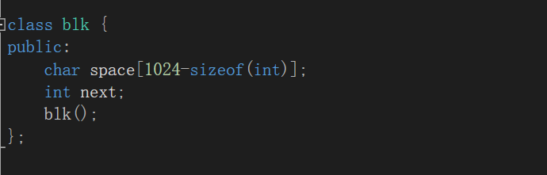

每个磁盘块占1kb空间，其中包括1020b可用空间，和4k留给指向下一内存块指针的空间，这里用int记录磁盘块编号代替指针。

1. 目录节点

目录采用树形目录结构，Dirnode 表示目录树中的节点，用目录树来记录系统中目录和文件的关系。

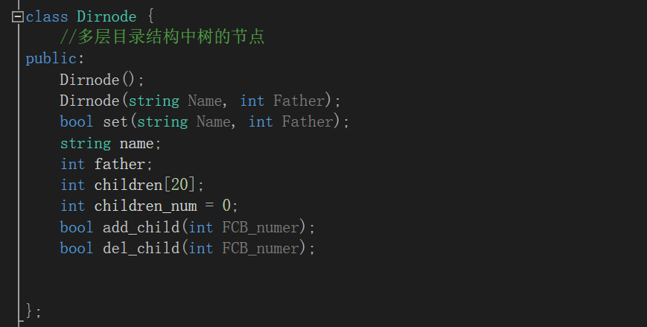

1. 文件系统原理

在内存中开辟一块略大于80M的空间，其中约80M为可以存放文件的可用空间，分为80*1024个磁盘块，每个磁盘块1kb。另外有fcb区使用位图记录文件和目录的信息，superblock区记录fcb区和磁盘块的使用情况。

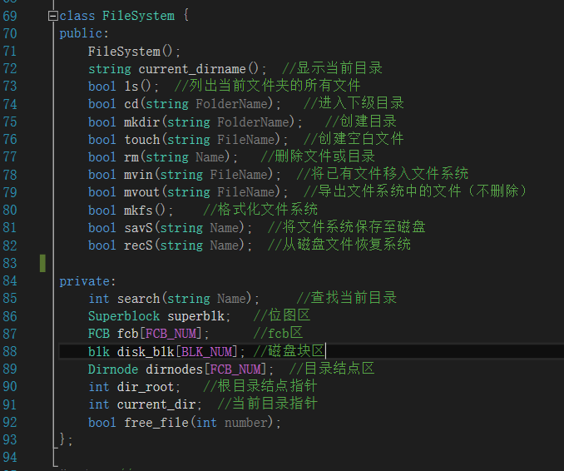

1. 核心逻辑
2. 删除目录或文件

其中删除文件操作略为复杂，因为删除一个目录还需要删除它的所有子目录及其中包含的文件，这里采用层序遍历目录树，删除目录及其所有包含的子目录和文件。

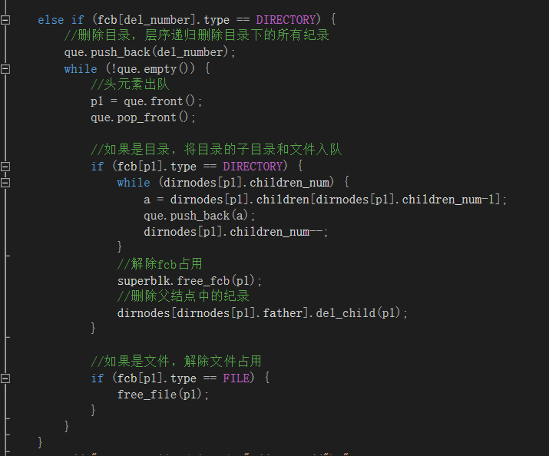

1. 导入已有文件

采用二进制文件输入的方法读取磁盘中的文件，然后将其保存到相联的磁盘块中，这里文件存储空间采用了显式连接的方法，磁盘块物理上未必相连。

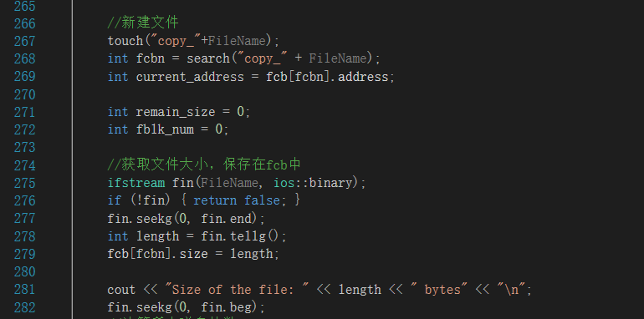

首先新建文件并且用文件流的方式获取要读取的文件大小。

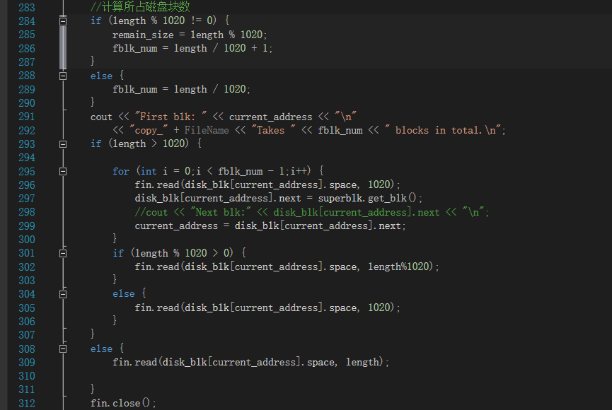

然后计算文件所要占的磁盘块数，将文件读入磁盘块。

1. 保存/恢复系统状态

这里采用二进制读写的方式将FileSystem对象保存到磁盘，下次可以从磁盘中恢复。

